动物学重点实验室仪器使用流程

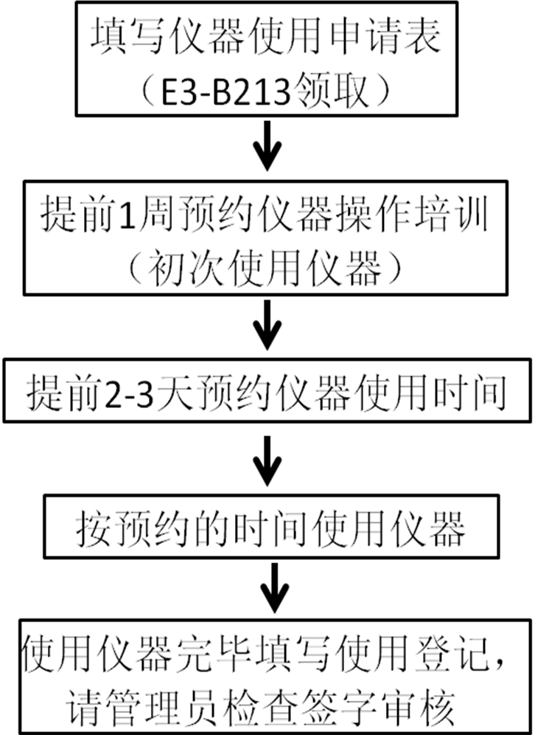

联系人唐琳 联系方式13548852178

